
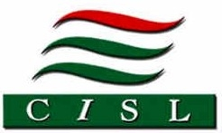
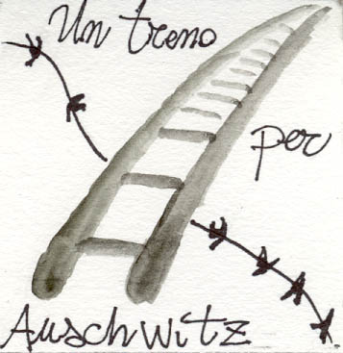

CGIL e CISL sono liete di invitarLa all’incontro celebrativo, aperto alla popolazione, che si svolgerà in occasione della partenza “Un treno per Auschwitz”.
All’incontro saranno presenti i partecipanti al viaggio e le amministrazioni che hanno aderito all’invito “Regala un biglietto per Auschwitz”.
Sondrio
martedì 20 gennaio
ore 17.30
c/o sala Consiglio Comunale

programma (17.30/18.30)
accoglienza a cura del Signor Sindaco di Sondrio
intervento a cura di Fausta Messa – ISSREC-
intervento a cura di uno studente
intervento teatrale a cura di Stefano Scherini

p. il gruppo di coordinamento CGIL e CISL

Marina Pensa Giovanni Spini
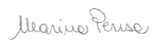
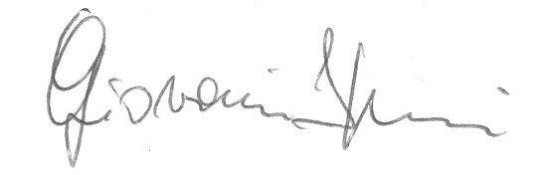

Marina Pensa segreteria CGIL Giovanni Spini segreteria CISL
marina.pensa@cgil.lombardia.it giovanni.spini@cisl.sondrio.it
cell. 335 7566741 cell. 349 3605153

